《模拟电子技术》测试题一
- 填空题（共20，每空1分）
1. 稳压管利用了二极管的 特性，整流电路利用了二极管的 特性。
2. 晶体三级管用来放大时，应使发射结处于 偏置，偏置电压约 V(硅管)。
3. 某两极放大器，第一极增益是20dB,第二极增益为40dB，则多极放大器总的增益为
dB,总电压放大倍数为 。
4. 引起零点漂移的主要因素是 ，其后果是 ，一般通过 电路来抑制。
5. 放大器的频率特性包括 和 两个方面，产生频率失真的原因是 。
6. 场效应管属于 控制器件，其特点是
7. 正弦波振荡器属于 反馈电路， 要产生低频正正弦波信号，可采用 振荡器。
8．直流稳压电源的主要作用是在 和 时，保证电源的输出电压基本不变。
9. 放大器引入直流反馈的主要意义在于 ，引入交流反馈的目的是 。
二. 选择题（共20分，每题2分）
1. 放大电路中，已知U_{A}=－9V,U_{B}=－6.2V,U_{C}=－6V,则该三级管是（ ）
a..NPN，硅管 ；b.PNP, 锗管 ；c.NPN, 锗管 ；d.PNP, 硅管 。
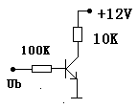2. 如图，已知 β=50 欲使U_{CE}=5v， 则U_{BB}应为（ ）
a.3.5v b.2.1v c.4.3V
3. 下面哪一种放大电路没有电压放大作用，但有电流放大作用
（ ）
a..共发射极放大电路； b.共集电极放大电路；
c.共基极放大电路； c.差分电路。
4.在右图中，A为理想运放，输出电压u。应等于（ ）
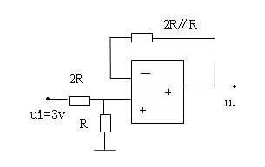
a..0.5v ； b.1v ； c.2v ； d.3v
5.在右图中，若u_{i1}＝20mv，u_{i2}=0则电路的（ ）
a..差模输入信号为10mv，共模输入信号为10mv；
b.差模输入信号为10mv，共模输入信号为20mv；
c.差模输入信号为20mv，共模输入信号为10mv；
d.差模输入信号为20mv，共模输入信号为20mv
6.交流负反馈指的是（ ）
a.只存在于交流耦和电路中的负反馈；
b.变压器耦和中的负反馈； c.交流通路中的负反馈；
d.放大正弦信号时才有的负反馈
7.某信号源其输出正弦波电压的有效值是3V，将其衰减40dB，该值变为（）
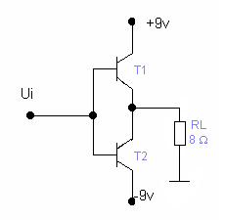
a..75mv ；b.300mv ；c.30mv ；d.13.3v
8.图示互补对称功放电路中，所采用的三极管应是（ ） 才能正常工作。
a.T₁为PNP；T₂为PNP
b.T₁为NPN；T₂为NPN
c.T₁为PNP；T₂为NPN
d.T₁为NPN；T₂为PNP
9.由晶闸管组成的可控整流电路是通过（ ）来调节 输出直流平均电压的大小的。
a..电源电压 ； b.负载大小 ；c.控制角
10.当晶闸管加反向阳极电压时，无论控制极加何种触发电压，管子都将工作在（ ）状态。
a.导通状态 ；b.关断状态 ；c.饱和状态 ；d.不定
三．判断正误（共8分，每题1分;正确的画“√”，错误的画“×”）
1. 在P型半导体中，掺入高浓度的五价元素，可以改造为N型半导体。（ ）
2. 在分压式偏置电路中，β值的大小对放大器静态工作点Q无影响。 （ ）
3. 放大器的交流参数（Au、r_{i}、r。）是由放大器的交流通路决定的与放大器的静态
工作点无关。 （ ）
4. 差放电路中，无论是单端输入还是双端输入，在差模交流通路中，公共发射极
电阻REE一概视为短路。 （ ）
5. 负反馈只能改善反馈环路以内电路的放大器性能，对反馈环路之外的电路无效。 （ ）
6. 理想集成运放工作在线性区域，才能进行加、减、比例等基本运算。（ ）
7. 若放大器存在负反馈，是不可能产生自激振荡的。 （ ）
8. 在互不对称功率放大电路输入端所加的电源电压越大越好，则交越失真就越容易
消除。 （ ）

四、判断下列放大电路中的反馈类型（共4分，每题1分）

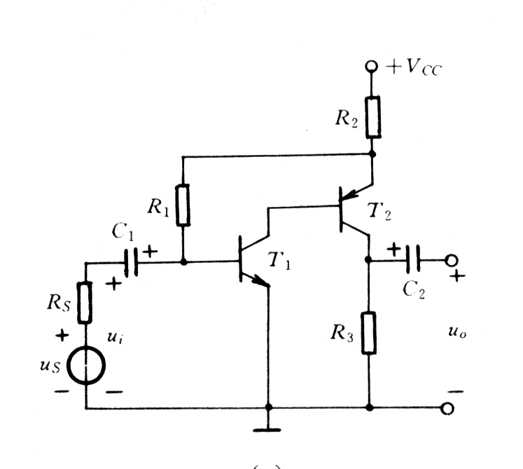
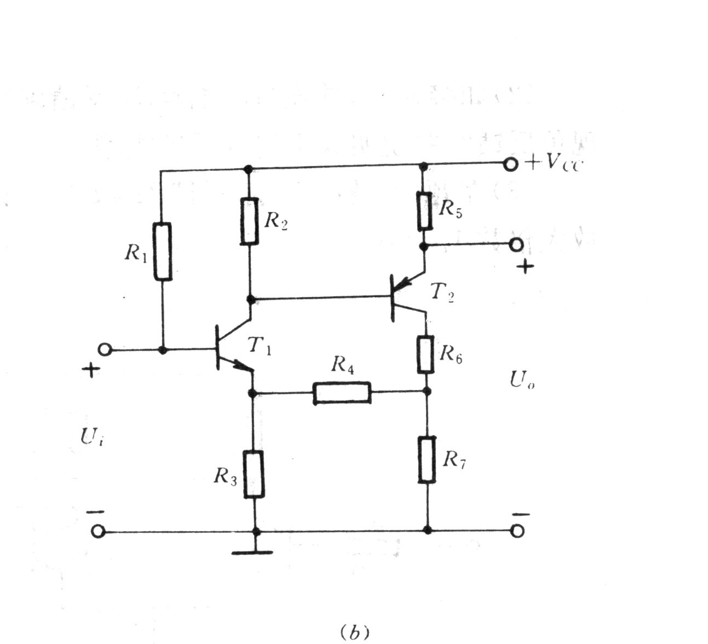

图 4.2
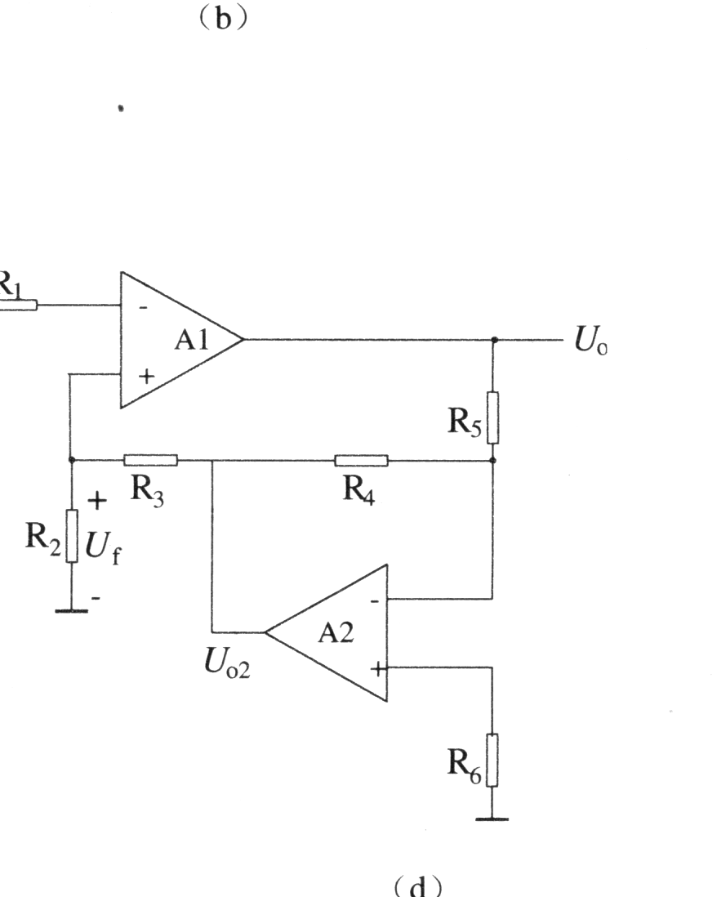
图4.1

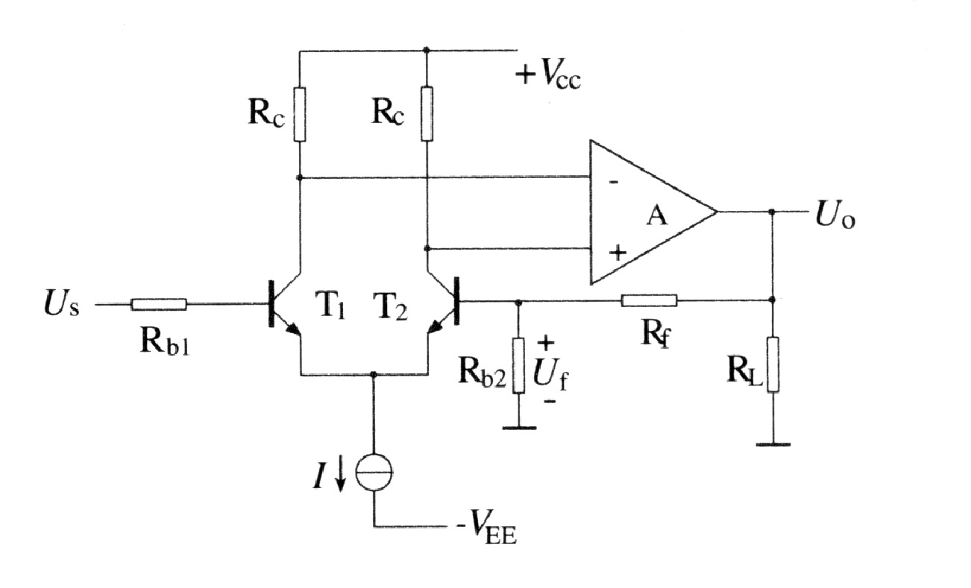

;;

图4.4
图4.3

图1( )
图4.3
图2( )
图3( )
图4.3
图4( )
五、判断下面电路能否振荡（共4分，每题2分）
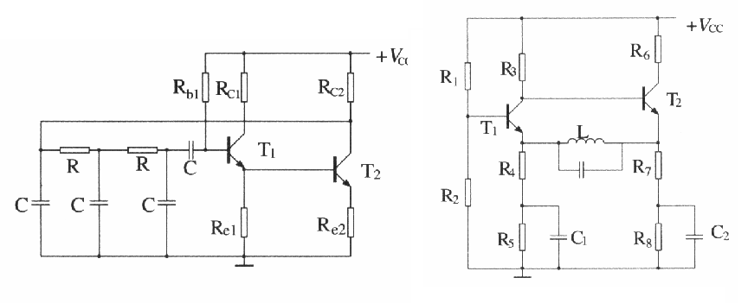
图5.1
图5.2
图5.1 ( ) 图5.2 ( )

六、在下面电路中，晶体管的 β＝100, r’_{bb}＝100Ω 。（10分）
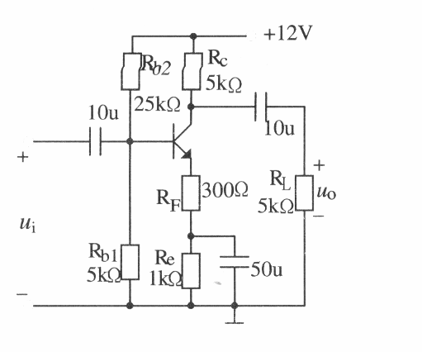
①画出电路的直流通路，并求出静态工作点。
②画出小信号模型电路，并求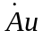、R_{i}、R。
③若射极电容开路，则将引起哪些参数变化？
如何变化？

6题图
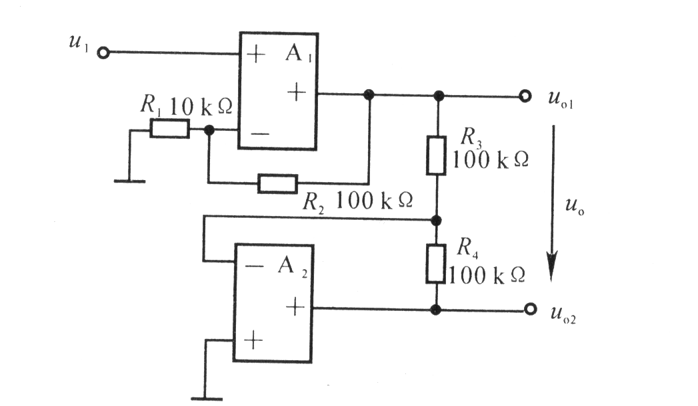
七、在下图所示电路中，A₁、A₂为理想运放。（10分）
①求出u₀₁ ，u₀₂和u₀ 对u₁的运算关系式；
②分别说明A₁ ，A₂所组成的电路引入了 哪种组态的交流负反馈。

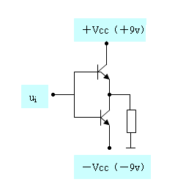
八、互补对称功放电路如图，已知u_{i}＝5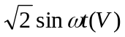,T1、T2管饱和压降U_{CES}=0V (8分)
R_{L}
①定性画出u₀端的波形；
②负载R_{L}上的输出功率P。约为多大；
③输入信号ui足够大时，电路能达到的最大输 出功率Pomax为多大？

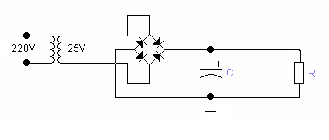
九、在下列桥式整流滤波电路中，若已知 U₂=25V，求 （10分）
- 负载两端的直流电压的平均值；
- 若I_{L}=0.5A，求二极管的正向电流和
反向最大电压；
- 求出该滤波电容的容量和耐压值；
④正确选择整流二极管和滤波电容。

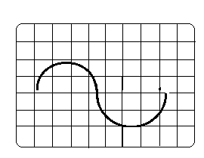
十、实验题某示波器垂直偏转灵敏度（VOLT/DIV）开 关选择在50mv/DIV，扫描速率为50μs/DIV，测得某放大器输出波型如下图，求：
  - 该放大器输出信号的Vp-p、U。的值。
  - 该信号的频率。（6分）

